Pesto di rucola.
Ingredienti
• 2 mazzetti di rucola
• 1 mazzetto di basilico
• 4 spicchi d’aglio
• una “manata” di pinoli
• una “manata” di gerigli di noci
• 2 cucchiaini di sale grosso
• olio E.V.O.
Procedimento:
Lavate ed ascigate la rucola e le foglie di basilico.
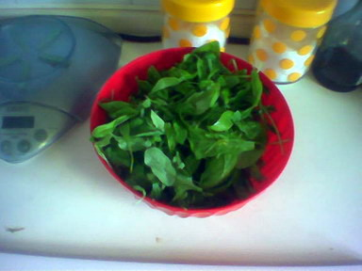
Prendete un piccolo mixer
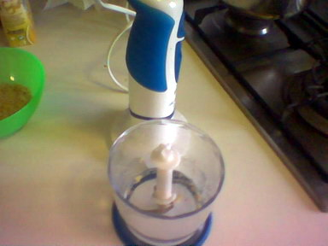
tritate finemente e separatamente la “manata” di pinoli i gherigli di noci, gli spicchi d’aglio con il sale grosso
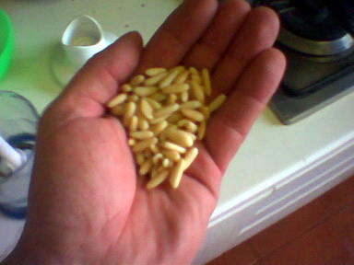
quindi prendete un mixer grosso
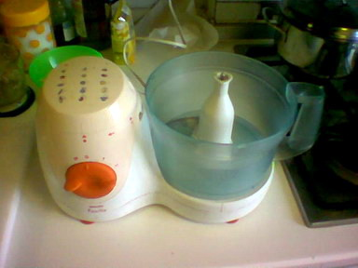
mettetevi la rucola e le foglie di basilico e tritate il tutto a piccoli colpi senza aggiungere niente altro per il momento.
Quando sarà tutto sminuzzato a dovere unitevi gli altri ingradienti tritati precedentemente.
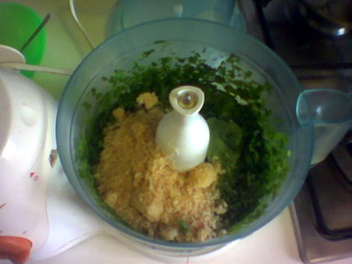
date la via al mixer a bassa velocità ed unite oilo a filo servendovi dell’apposito foro
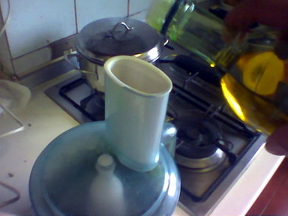
incorporato l’oilo sufficiente ad emulzionare il tutto il risultato dovrebbe presentarsi così
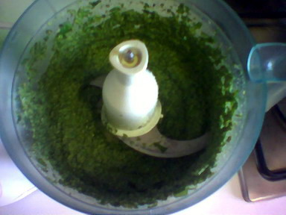
non vi resta che traferire il tutto in un barattolino
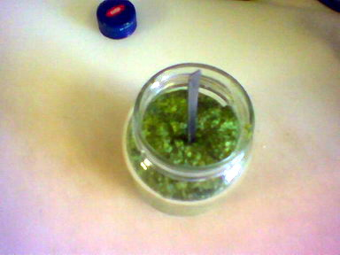
aggiungere altro olio fino a coprirne la superfice
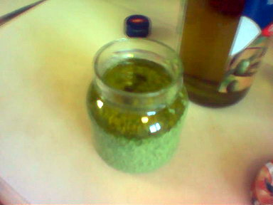
ed il gioco è fatto.
Note ed appunti alla ricetta:
La ricetta è quella di un pesto abbastanza classico tranne per il fatto che non vi è formaggio, questo per 2 motivi uno che in casa ho il babbo allergico al formaggio, secondo per la conservazione, cosi fatto senza aggiunta di formaggio, che per altro può essere messo direttamente al momento di condire la pasta, in frigo e coperto d’olio si mantiene benissimo per anche un paio di settimane senza modificarsi.
Nella ricetta ho usato 2 tipi di mixer per poter tritare gli ingredienti nel modo migliore senza che l’effetto calore dovuto alla velocità della lama snaturi troppo il sapore degli stessi.
Buon appetito.

